Istosmjerni se pretvarači uvelike primjenjuju u istosmjernim elektromotornim pogonima te svugdje gdje je potrebno regulirano istosmjerno napajanje. Ulazna veličina ovih pretvarača je najčešće neregulirani istosmjerni napon koji se dobije ispravljanjem mrežnog napona pomoću diodnog ispravljača (sl.1). Istosmjerni pretvarači pretvaraju neregulirani istosmjerni ulaz u regulirani istosmjerni izlaz željenog naponskog nivoa. Detaljno ćemo obraditi osnovne topologije istosmjernih pretvarača: silazni istosmjerni pretvarač (eng. step-down (buck)) i uzlazni istosmjerni pretvarač (eng. step-up (boost)) te silazno-uzlazni istosmjerni pretvarač (eng. buck-boost) koji je samo jedna kombinacija ovih dviju osnovnih topologija. Također ćemo se upoznati s mosnim spojem istosmjernog pretvarača koji je izveden iz silaznog istosmjernog pretvarača.
Razmatranje ovih pretvarača provest ćemo uz određena pojednostavljenja: pretpostavlja se ustaljeno stanje, sklopke su idealne te se zanemaruju gubici u induktivnim i kapacitivnim elementima sklopa.
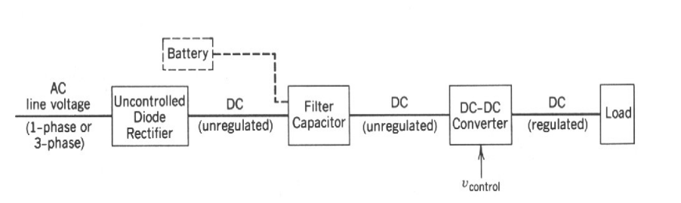

Slika 1 Sustav istosmjernog pretvarača

4.1 NAČELO UPRAVLJANJA

U istosmjernim pretvaračima možemo podesiti srednju vrijednost izlaznog napona na željeni nivo bez obzira na promjene u ulaznom naponu i izlaznom teretu. Visokofrekvencijski istosmjerni pretvarači koriste jednu ili više sklopki za transformaciju jednog nivoa istosmjernog napona u drugi. Načelo pretvorbe kod istosmjernih pretvarača prikazano je na slici 2. Srednja vrijednost izlaznog napona (sl. 2b) ovisi o vremenu vođenja odnosno nevođenja slopke (t_{on} i t_{off}). Ovo načelo upravljanja pretpostavlja konstantu frekvenciju, a srednjom vrijednošću izlaznog napona se upravlja promjenom vremena vođenja sklopke. Ovakav način upravljanja, koji se bazira na promjenu faktora vođenja D uz stalnu frekvenciju, se zove širinsko-impulsna modulacija, ŠIM (eng. pulse-width modulation, PWM).
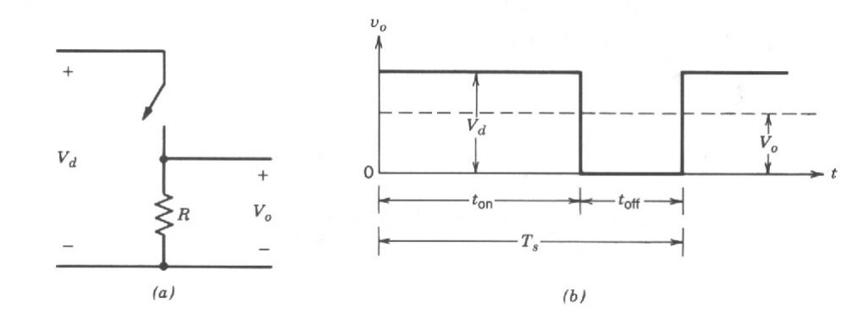

Slika 2 Načelo upravljanja istosmjernim pretvaračima

Načelo širinsko-impulsne modulacije prikazano je na slici 3. Signal upravljačkog napona (eng. control voltage, v_{control}) je pojačani signal greške, odnosno razlike između stvarne i željene vrijednosti izlaznog napona. Ovaj se signal uspoređuje s pilastim naponom (eng. sawtooth voltage) koji ujedno i određuje sklopnu frekvenciju, koja se kreće u granicama od nekoliko kHz do nekoliko stotina kHz (sl. 3b). Rezultat te usporedbe su upravljački signali sklopki (eng. switch control signals) koji kontroliraju stanje sklopke. Na osnovu slike 3b dolazimo do sljedećeg izraza za faktor vođenja sklopke D:
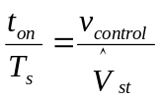
(1)

Istosmjerni pretvarači mogu raditi u dva načina rada: (1) kontinuiranom i (2) diskontinuiranom. U praksi, istosmjerni pretvarač može raditi u oba režima rada koji imaju značajno različite karakteristike. Stoga pretvarače i njihovo upravljanje treba dizajnirati tako da se obuhvate oba režima rada.
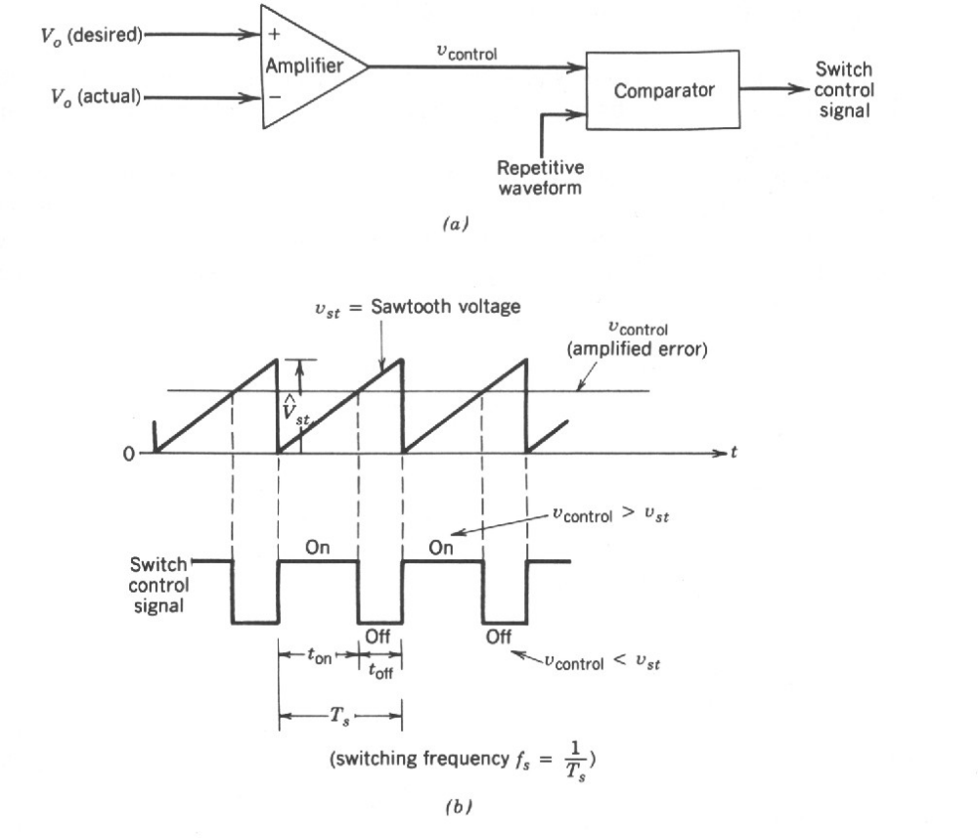

Slika 3 Širinsko impulsna modulacija (ŠIM)

4.2 SILAZNI ISTOSMJERNI PRETVARAČ (ENG. STEP-DOWN (BUCK) CONVERTER)

Kao što samo ime govori, silazni pretvarači na izlazu daju srednju vrijednost napona manju od ulaznog napona. Silazni istosmjerni pretvarač sa čistim omskim otporom prikazan je na slici 2. Na osnovu slike 2b te uz pretpostavku idealnih sklopki dolazimo do izraza za srednju vrijednost izlaznog napona:
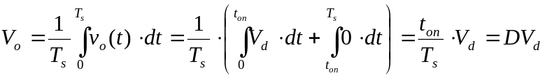
(2)

Kombinacijom (1) i (2) dolazimo do
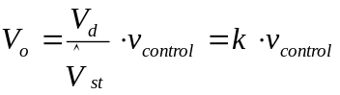 (3)

U praksi teret nikada nije čisto omskog karaktera jer uvijek sadrži barem parazitni induktivitet. Stoga bi sklopka morala apsorbirati (ili disipirati) induktivnu energiju te stoga može biti uništena. Druga mana sklopa na slici 2 jeste to što izlazni napon varira između nule i V_{d} što nije prihvatljivo u većini primjena. Problem energije pohranjene u prigušnici prevladava se pomoću diode spojene kao na slici 4a. Fluktuacije izlaznog napona su znatno smanjene pomoću nisko propusnog filtra koji se sastoji od prigušnice i kondenzatora. Na slici 4b je prikazan valni oblik napona na ulazu u nisko propusni filter koji se sastoji od istosmjerne komponente V_{o} i viših harmonika sklopne frekvencije i njenih višekratnika. Karakteristika nisko propusnog filtra s prigušenjem koje je ostvareno pomoću tereta R, prikazana je na slici 4c. Granična frekvencija f_{c} nisko propusnog filtra se odabire tako da je znatno niža od sklopne frekvencije. Na taj se način bitno smanjuje valovitost izlaznog napona koja je posljedica sklapanja.
Za vrijeme intervala kada je sklopka uklopljena, dioda je zaporno polarizirana te izvor šalje energiju u teret kao i u prigušnicu. Za vrijeme intervala kada je sklopka isklopljena, struja prigušnice teče kroz diodu predajući dio svoje pohranjene energije teretu.
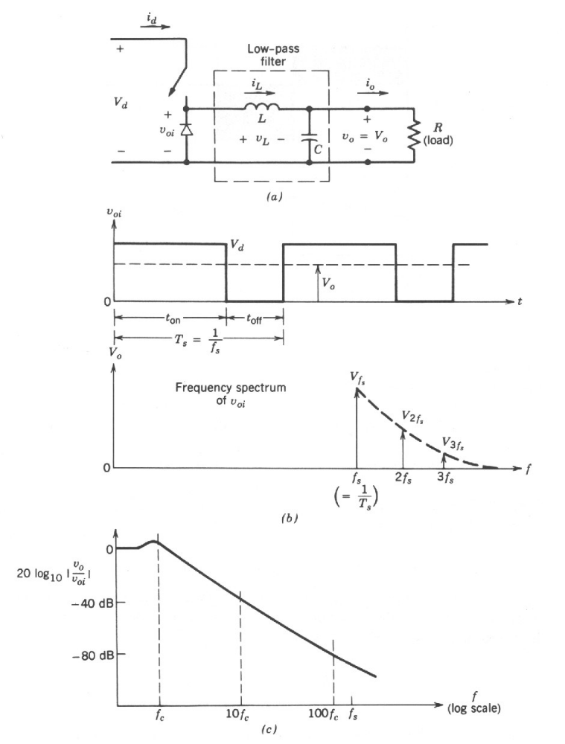

Slika 4 Silazni istosmjerni pretvarač

4.2.1 NEISPREKIDANI (KONTINUIRANI) REŽIM RADA

Na slici 5 su prikazani valni oblici napona i struje prigušnice u neisprekidanom (kontinuiranom) režimu rada. Kad je sklopka uklopljena za vrijeme vremenskog intervala t_{on} , sklopka vodi struju prigušnice i dioda postaje zaporno polarizirana. Ovo rezultira u pozitivnom naponu na prigušnici v_{L} = V_{d} -V_{o} (5a). Ovaj napon uzrokuje linearni porast struje prigušnice i_{L}. Kada je sklopka isklopljena, zbog pohranjene energije u prigušnici, struja i_{L} nastavlja teći. Ova struja sada teče kroz diodu te je v_{L} = -V_{o} (sl. 5b).
U stacionarnom stanju srednja vrijednost napona na prigušnici je nula. Iz tog uvjeta možemo jednostavno izračunati omjer vođenja sklopke D:
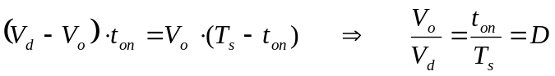
(4)

Stoga, u neisprekidanom režimu rada izlazni se napon pretvarača linearno mijenja s promjenom omjera vođenja sklopke za dani ulazni napon. Bitno je uočiti da srednja vrijednost izlaznog napona ne ovisi o drugim parametrima kruga.
Zanemarujući gubitke u sklopu, ulazna i izlazna snaga su jednake:
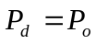 (5)
Stoga,
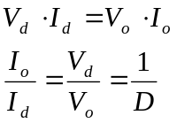

(6)

Silazni istosmjerni pretvarač u kontinuiranom režimu rada je ekvivalentan "istosmjernom transformatoru" kojemu se može kontinuirano mijenjati prijenosni omjer u opsegu od 0 - 1 promjenom omjera vođenja sklopke.
Iako srednja vrijednost ulazne struje slijedi transformatorsku jednadžbu (6), trenutni oblik ulazne struje skače s vršne vrijednosti na nulu svaki put kad sklopka isklapa. Stoga da bi se eliminirali neželjeni efekti strujnih harmonika, potreban je odgovarajući filter na ulazu pretvarača.
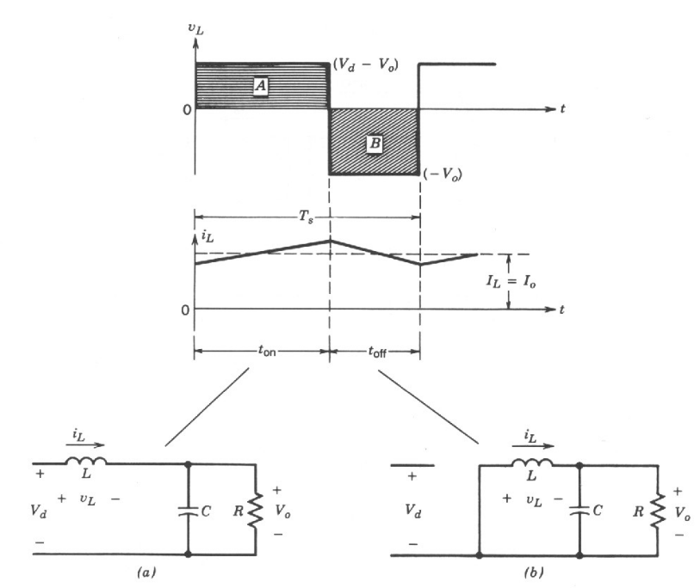

Slika 5 Silazni istosmjerni pretvarač u kontinuiranom režimu rada
a) sklopka uklopljena
b) sklopka isklopljena
4.2.2 GRANICA IZMEĐU NEISPREKIDANOG I ISPREKIDANOG REŽIMA RADA

Na slici 6a prikazani su napon i struja prigušnice na granici između neisprekidanog i isprekidanog režima rada gdje po definiciji struja prigušnice pada na nulu na kraju svake periode. Za srednju vrijednost struje prigušnice pri ovim uvjetima vrijedi:
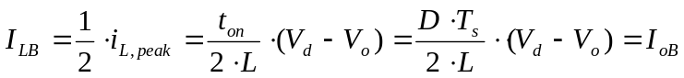
(7)

Stoga, ako srednja vrijednost izlazne struje padne ispod granične vrijednosti I_{oB} pretvarač prelazi u isprekidani režim rada.
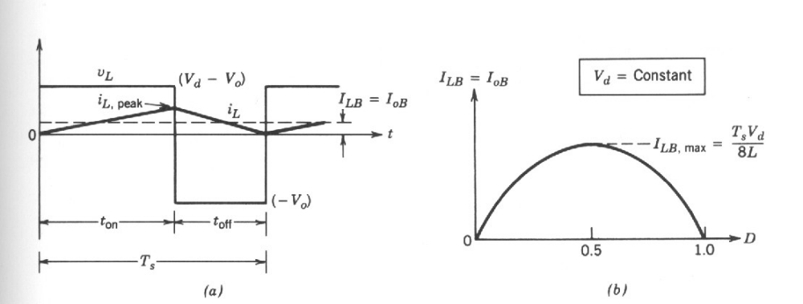

Slika 6 Granica između kontinuiranog i diskontinuiranog režima rada
- valni oblik granične struje
- srednja granična struja u ovisnosti o omjeru vođenja D uz V_{d}=konst.

4.2.3 ISPREKIDANI REŽIM RADA

Ovisno o primjeni ovih pretvarača, ili ulazni ili izlazni napon ostaju konstantni za vrijeme rada pretvarača.
Kada se istosmjerni pretvarači koriste za regulaciju brzine vrtnje istosmjernih motora, ulazni napon V_{d} ostaje konstantan dok se izlazni napon namješta pomoću omjera vođenja pretvarača. Budući da je V_{o} =DV_{d} , izraz za graničnu vrijednost srednje struje prigušnice prelazi u:
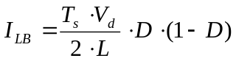
(8)

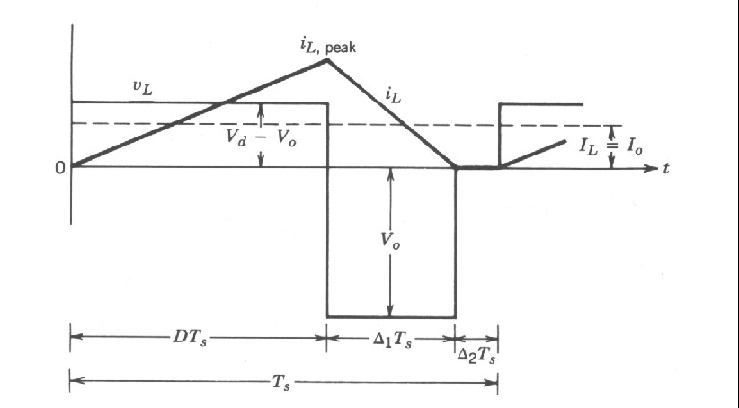

Slika 7 Diskontinuirani režim rada silaznog istosmjernog pretvarača
Na slici 6b prikazana je ovisnost granične struje prigušnice o omjeru vođenja sklopke D, držeći V_{d} i ostale parametre kruga konstantnima. Iz slike je uočljivo da je izlazna struja koja se zahtijeva za kontinuirani režim rada maksimalna za D = 0.5. Da bismo izračunali omjer V_{o}/ V_{d} za kontinuirani režim rada silaznog pretvarača pođimo od graničnog slučaja prikazanog na slici 6a. Ako sve parametre kruga ostavimo nepromjenjenim, a povećamo teret, pada srednja vrijednost struje prigušnice (sl. 7). Kao što je prikazano na slici 7, ulaskom pretvarača u diskontinuirani režim rada raste srednja vrijednost izlaznog napona. Za vrijeme intervala Δ₂T_{s} kada je struja prigušnice nula, energiju u teret šalje samo kondenzator izlaznog filtra. Na osnovu slike 7, izjednačavajući srednji napon prigušnice s nulom dolazimo do:
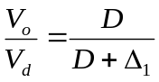
(9)

odnosno, nakon kraće algebre:

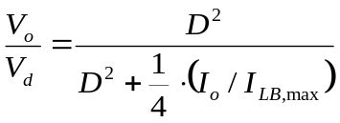
(10)

Na slici 8 su prikazane karakteristike silaznog istosmjernog pretvarača uz konstantan ulazni napon.
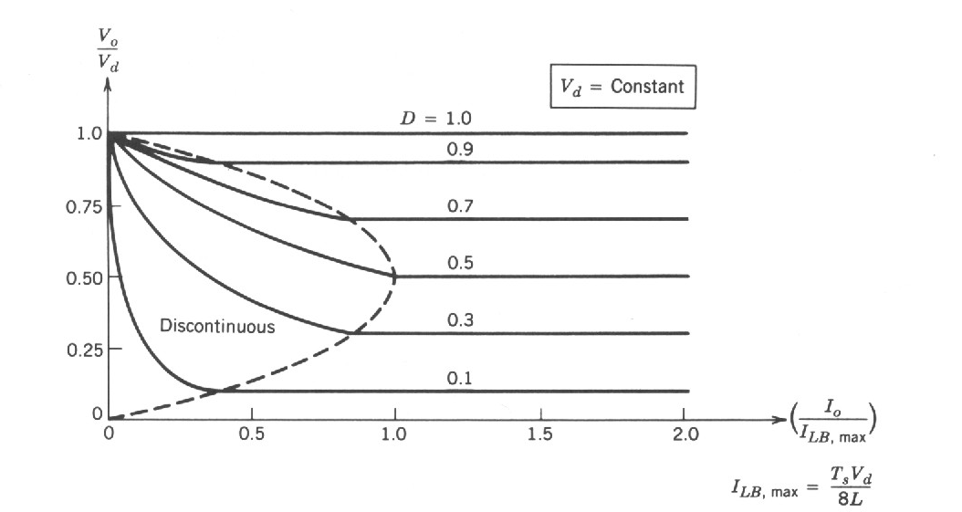

Slika 8 Karakteristike silaznog pretvarača uz V_{d} = konst.

Često je u praksi potrebno održavati izlazni napon pretvarača konstantnim promjenom omjera vođenja sklopke. Zakon po kojem mjenjamo omjer vođenja kako bismo održali konstantnim izlazni napon glasi (grafički je prikazan na sl. 9):
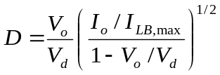

(11)

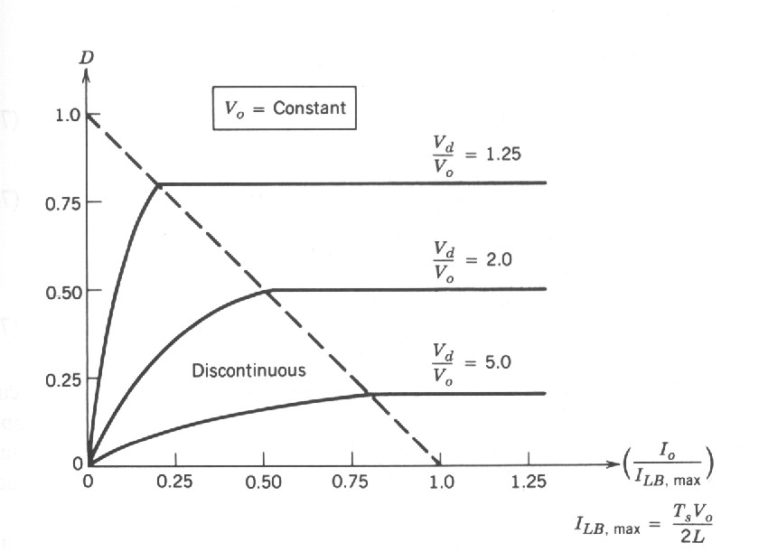

Slika 9 Karakteristike silaznog pretvarača uz V_{o}=konst.

4.3 UZLAZNI ISTOSMJERNI PRETVARAČ (ENG. BOOST CONVERTER)

Slika 10 prikazuje uzlazni istosmjerni pretvarač. Kao što samo ime pretvarača upućuje, izlazni napon je uvijek veći od ulaznog. Kada je sklopa uklopljena, dioda je reverzno polarizirana, a izvor predaje energiju prigušnici. Kada je sklopka isklopljena, izlaz prima energiju iz izvora i prigušnice. Pri ovoj analizi pretpostavili smo da je kapacitet kondenzatora dovoljno velik tako da se može uz dovoljnu točnost izlazni napon smatrati konstantnim.

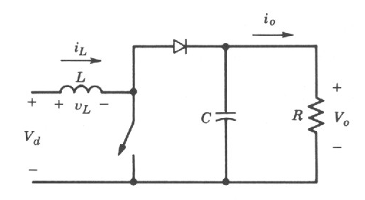

Slika 10 Uzlazni istosmjerni pretvarač

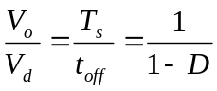Slika 11 vrijedi kada pretvarač radi u kontinuiranom režimu rada. Za kontinuirani režim rada vrijedi:

(12)

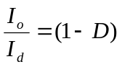
(13)

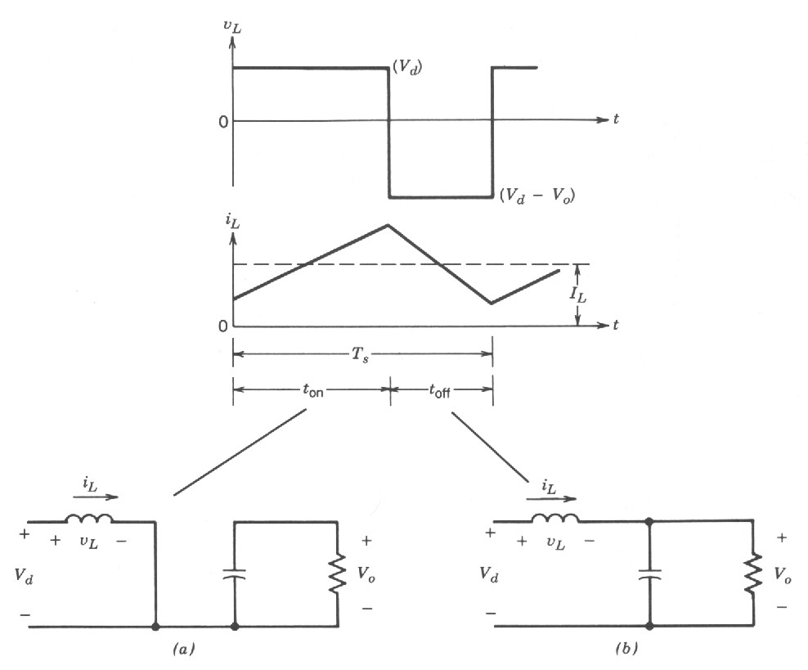

Slika 11 Kontinuirani režim rada a) sklopka uklopljena
b) sklopka isklopljena

Na osnovu slike 12a dolazimo do granične srednje struje prigušnice (sl. 13b):
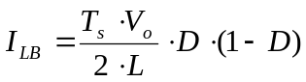
(14)

Srednja vrijednost izlazne struje na granici dva režima rada dana je slijedećom relacijom (sl.12b):
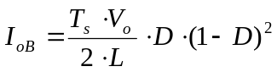
(15)

Da bismo razumjeli diskontinuirani režim rada, pretpostavit ćemo da su pri smanjenju srednje izlazne struje, ulazni napon i omjer vođenja sklopke D konstantni iako se u praksi D mijenja kako bi izlazni napon održao konstantnim. Uz te pretpostavke na sl. 13 uspoređeni su valni oblici uzlaznog pretvarača na granici dvaju režima rada i u diskontinuiranom režimu rada. Budući da je vršna vrijednost struje prigušnice i_{L,peak} ista za oba režima rada na slici 13, niža vrijednost I_{L} je moguća samo uz porast izlaznog napona V_{o}. Na osnovu slike 13b dolazimo do:
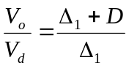
(16)

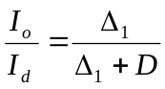Uz zanemarenje gubitaka u sklopu:
(17)

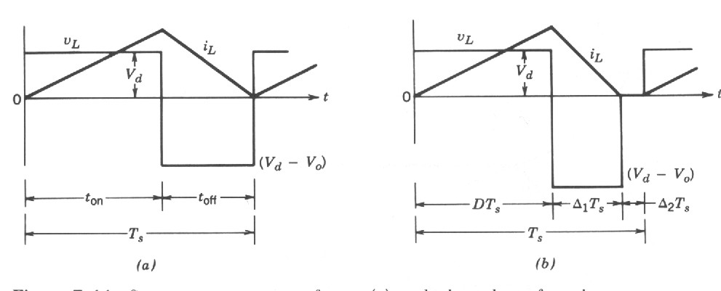

Slika 12 Granica između kontinuiranog i diskontinuiranog režima rada

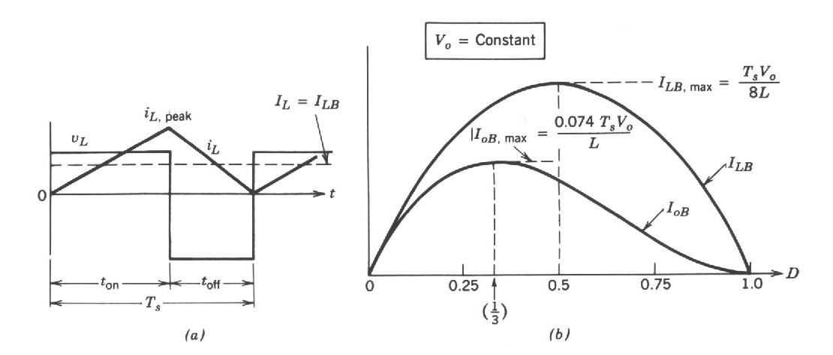

Slika 13 Valni oblici uzlaznog pretvarača a) granični režim rada
b) diskontinuirani režim rad

U praksi, izlazni napon se održava konstantnim promjenom D. Stoga je D korisno izraziti u ovisnosti o struji trošila za različite vrijednosti V_{o}/V_{d} (sl. 14):

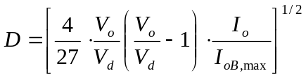
(18)

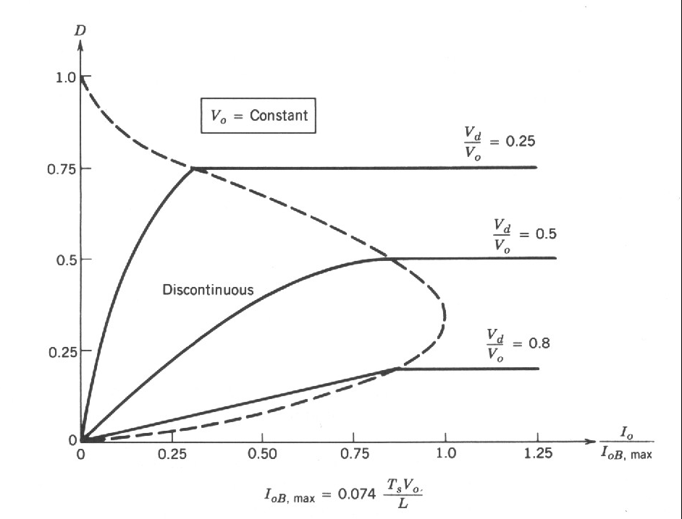

Slika 14 Karakteristike uzlaznog pretvarača uz V_{o} = konst.
4.4 SILAZNO - UZLAZNI PRETVARAČ (ENG. BUCK-BOOST CONVERTER)

Silazno-uzlazni istosmjerni pretvarač (slika 15) se može dobiti pomoću kaskadnog spoja dvaju osnovnih istosmjernih pretvarača: silaznog i uzlaznog. Kada je sklopka uklopljena izvor predaje energiju prigušnici i dioda je zaporno polarizirana. Kada je sklopka isklopljena energija akumulirana u prigušnici se predaje trošilu. Pri ovoj analizi pretpostavit ćemo da je izlazni kondenzator dovoljno velik da se izlazni napon može smatrati konstantnim.
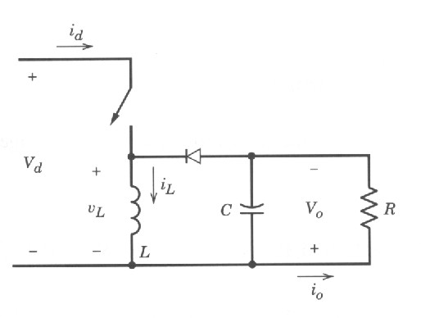

Slika 15 Silazno-uzlazni pretvarač

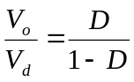Na slici 16 prikazani su valni oblici za kontinuirani režim rada silazno-uzlaznog pretvarača. Za kontinuirani režim rada vrijedi:

(19)

Stoga ovisno o omjeru vođenja sklopke, izlazni napon može biti viši ili niži od ulaznog.
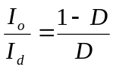Ako zanemarimo gubitke u sklopu, vrijedi:
(20)

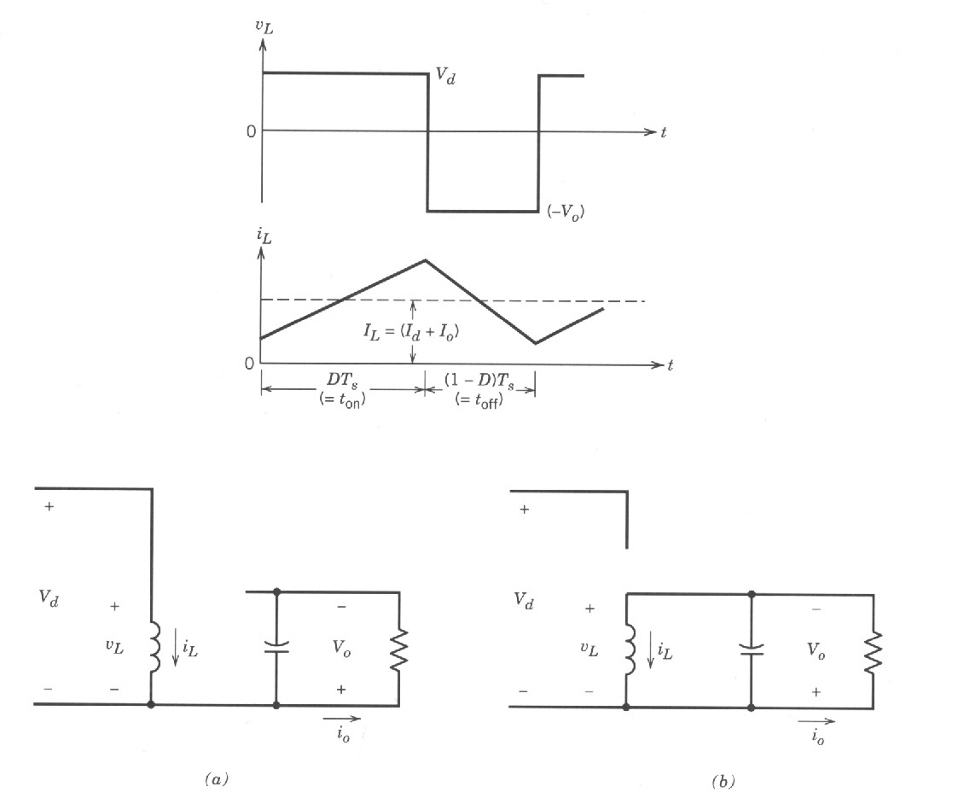

Slika 16 Kontinuirani režim rada a) sklopka uključena b) sklopka isključena
Slika 20 prikazuje valne oblike na granici kontinuiranog režima rada. Po definiciji, kada pretvarač radi na granici dvaju režima rada struja prigušnice i_{L} pada na nulu na kraju periode. Srednja granična struja prigušnice iznosi:
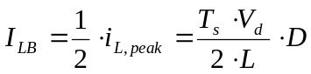
(21)

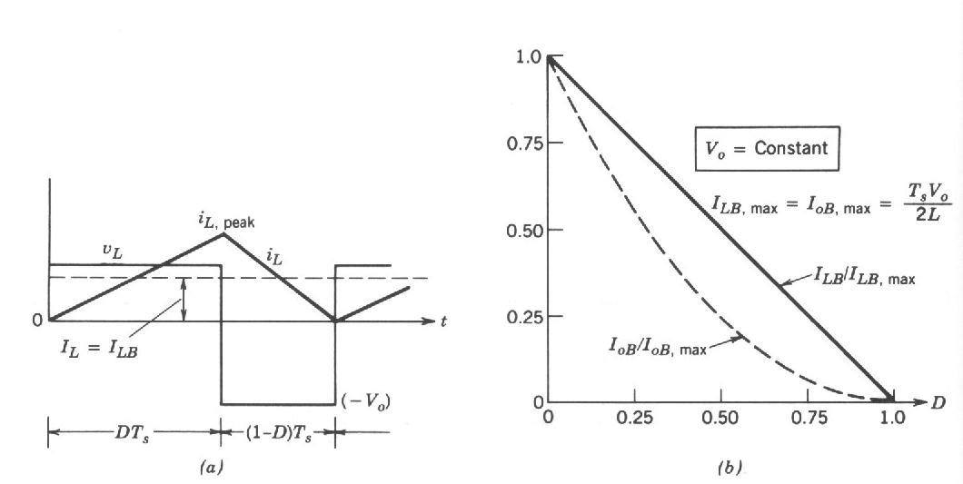

Slika 17 Granični režim rada

Na osnovu slike 15
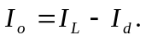 (22)

Srednje vrijednost struje prigušnice i izlazne struje u ovisnosti o izlaznom naponu glase:
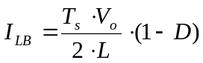

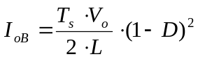
(23)

Većina primjena silazno-uzlaznih pretvarača zahtijeva da se izlazni napon V_{o} održava konstantnim. Slika 17b prikazuje I_{LB} i I_{oB} u ovisnosti o omjeru vođenja D uz konstantan V_{o}.

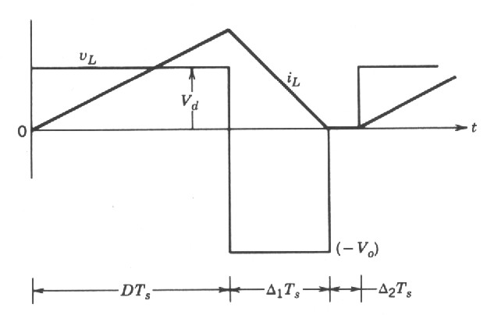

Slika 18 Diskontinuirani režim rada

Na slici 18 su prikazani napon i struja prigušnice kada pretvarač radi u diskontinuiranom režimu rada. Za diskontinuirani režim rada, na osnovu slike 18, vrijedi:
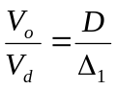

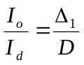
(24)
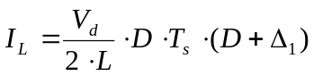

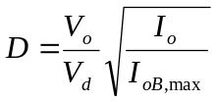Budući da se V_{o} održava konstantnim, korisno je D (slika 19) izraziti kao funkciju struje tereta I_{o} za različite vrijednosti V_{o}/ V_{d}:

(25)

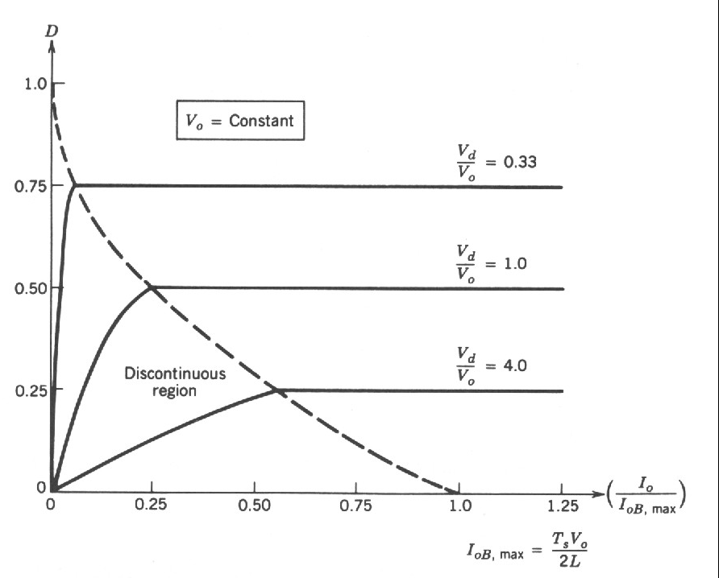

Slika 19 Karakteristike silazno-uzlaznog pretvarača uz V_{o} = konst.

4.5 ISTOSMJERNI PRETVARAČ U MOSNOM SPOJU (ENG. FULL-BRIDGE
DC-DC CONVERTER)

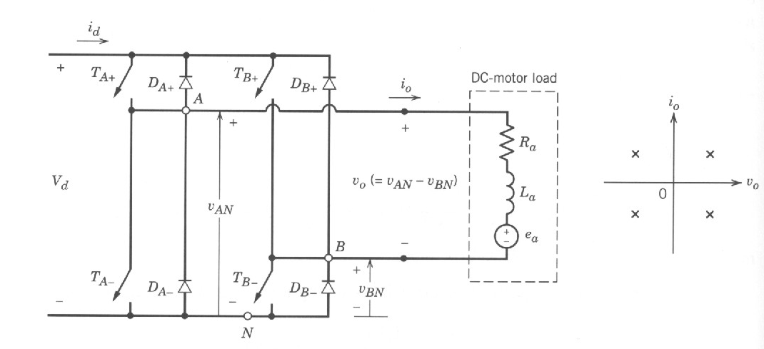

Slika 20 Mosni spoj istosmjernog pretvarača
Ovisno o načinu upravljanja sklopkama mosnog spoja na slici 20, izlazna veličina ovog pretvarača može biti kako istosmjerna tako i izmjenična veličina. Ovdje ćemo razmotriti njegovu primjenu u istosmjernom pogonu.
Ulaz ovog pretvarača je istosmjerni napon fiksne amplitude V_{d}. Izlaz je istosmjerni napon V_{o} kojeg možemo upravljati kako u amplitudi tako i u polaritetu. Također možemo upravljati amplitudom i smjerom struje. Stoga pretvarač prikazan na slici 20 može raditi u sva četiri kvadranta i_{o}-v_{o} koordinatnog sustava tj. omogućuje smjer energije prema teretu i od tereta. U topologiji prikazanoj na slici 20 dioda je spojena protu paralelno sklopki tako da sklopka može biti uklopljena, ali ne mora voditi ovisno o smjeru struje i_{o}.
Mosni spoj pretvarača na slici 20 sastoji se od dvije grane, A i B. Svaka se grana sastoji od dvije sklopke kojima su protu paralelno spojene diode. Sklopke u istoj grani rade naizmjenično, tj. kada je jedna uključena, druga je isključena. U praksi obje su sklopke isključene za vrijeme kratkog vremenskog intervala kojeg nazivamo mrtvo vrijeme kako bi se izbjeglo kratko spajanje istosmjernog izvora. Pri ovom razmatranju zanemarili smo mrtvo vrijeme jer smo pretpostavili idealne ventile koji isklapaju trenutno.
Trebamo zamijetiti da ako sklopke u pojedinoj grani upravljamo tako da obje nisu istovremeno isključene tada će izlazna struja i_{o} na slici 20 teći kontinuirano. Stoga je izlazni napon jedinstveno određen stanjima sklopki. Razmotrit ćemo npr. granu A sklopa na slici 20. Izlazni napon v_{AN} je određen stanjima sklopke na slijedeći način: Kada je sklopka T_{A+} uključena, izlazna struja će teći kroz T_{A+} ako je i_{o} pozitivna ili će teći kroz D_{A+} ako je i_{o} negativna. U oba slučaja kada je sklopka T_{A+} uključena, točka A na slici 20 je spojena na pozitivni pol ulaznog istosmjernog izvora. Stoga vrijedi:

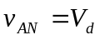 (ako je T_{A+} uključena, a T_{A-} isključena)

Slično, kada je sklopka T_{A-} uključena, negativna struja i_{o} će teći kroz T_{A-} (jer je D_{A+} reverzno polarizirana), a ako je i_{o} pozitivna teći će kroz D_{A-}. Stoga vrijedi:
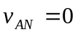
(ako je T_{A-} uključena, a T_{A+} isključena)

Na osnovu gornjeg razmatranja zaključujemo da v_{AN} ovisi samo o stanju sklopke dok je neovisan o smjeru struje. Srednja vrijednost izlaznog napona grane A pretvarača, V_{AN} iznosi:

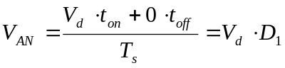

gdje t_{on} (t_{off}) označava vrijeme dok je sklopka T_{A+} uključena (isključena), a D₁ je omjer vođenja sklopke T_{A+}.
Sličnim razmatranjem dolazimo do srednje vrijednosti izlaznog napona grane B pretvarača, V_{BN}:
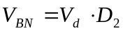

gdje D₂ označava omjer vođenja sklopke T_{B+}. Stoga izlazni napon pretvarača V_{o} = V_{AN} - V_{BN} ne ovisi o veličini i smjeru struje i_{o} te se može upravljati promjenom omjera vođenja sklopki.
Razmotrit ćemo dvije strategije upravljanja sklopkama:
1. Bipolarna naponska širinsko impulsna modulacija (eng. PWM with bipolar
voltage switching) gdje se (T_{A+}, T_{B-}) i (T_{A-}, T_{B+}) tretiraju kao dva para sklopki;
sklopke u svakom paru se istovremeno uklapaju, odnosno isklapaju.
2. Unipolarna naponska širinsko impulsna modulacija (eng. PWM with unipolar
voltage switching) gdje su sklopke jedne grane upravljane neovisno o sklopkama
druge grane.

Bipolarna naponska širinsko impulsna modulacija prikazana je na slici 21. Iz slike je uočljivo da vrijedi slijedeći zakon upravljanja:

v_{control} > v_{tri}, ⇒ T_{A+} i T_{B-} su uključene

v_{control} < v_{tri}, ⇒ T_{A-} i T_{B+} su uključene

Također se može pokazati da se srednja vrijednost izlaznog napona linearno mijenja s ulaznim upravljačkim naponom tj.:
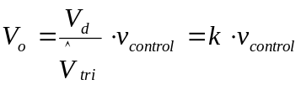

Trenutna vrijednost izlaznog napona skače između +V_{d} i -V_{d} po čemu se ova strategija upravljanja naziva bipolarnom.

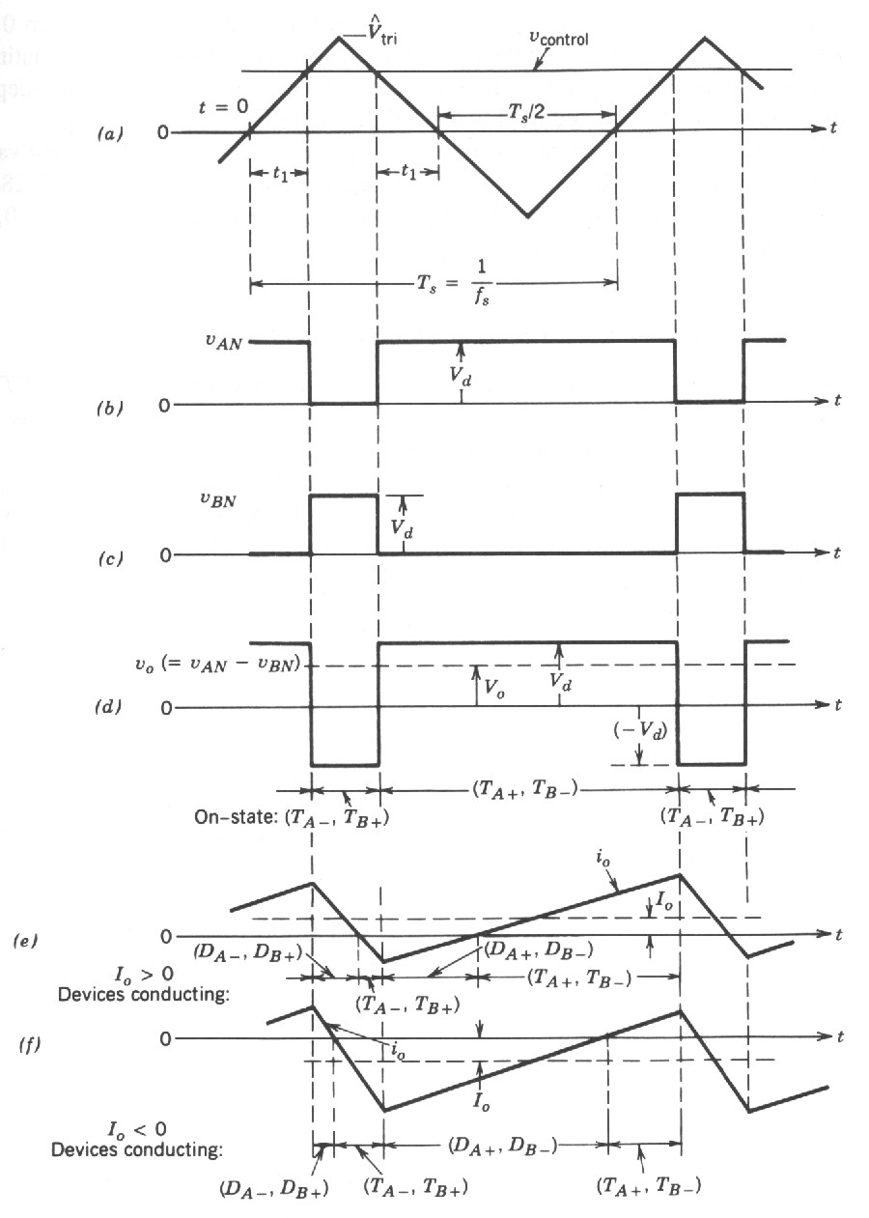

Slika 21 Bipolarna širinsko impulsna modulacija

Unipolarna naponska širinsko impulsna modulacija prikazana je na slici 22. Iz slike je uočljivo da vrijedi slijedeći zakon upravljanja:

v_{control} > v_{tri}, ⇒ T_{A+} je uključena

-v_{control} > v_{tri}, ⇒ T_{B+} je uključena

Srednja vrijednost izlaznog napona je ista kao i kod bipolarnog upravljanja i mijenja se linearno s v_{control}. Trenutna vrijednost izlaznog napona ne poprima negativne vrijednosti pa otuda ovoj metodi upravljanja naziv unipolarna. Frekvencija izlaznog napona je dva puta veća u odnosu na bipolarno upravljanje pa je valovitost izlazne struje pri unipolarnom načinu upravljanja smanjena.
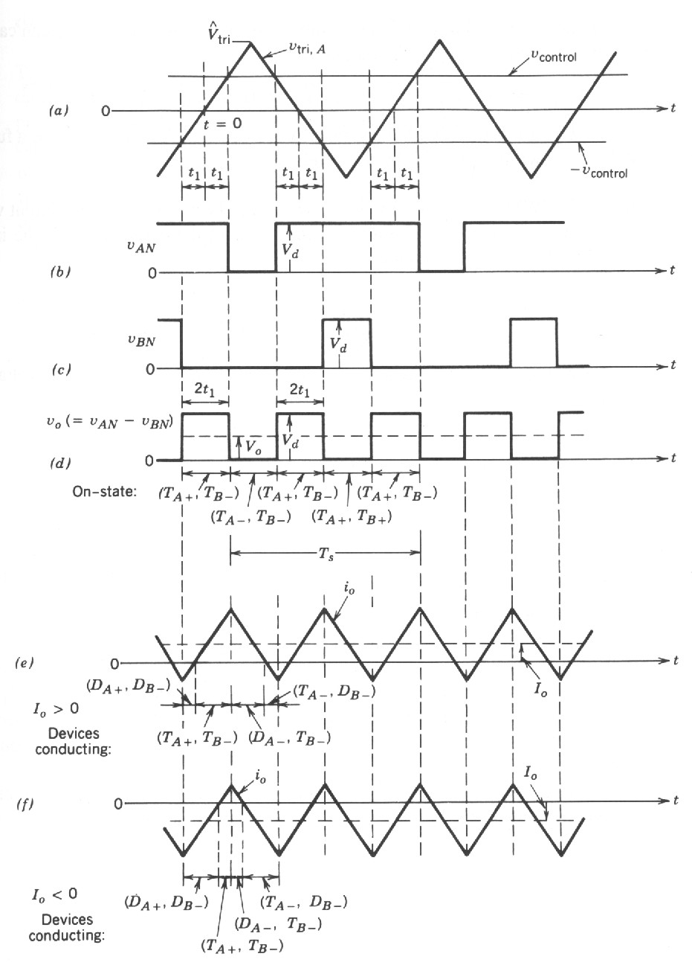

Slika 22 Unipolarna širinsko impulsna modulacija

REPETITORIJ TEMELJNIH SPOJEVA ISTOSMJERNIH PRETVARAČA

Prema činjenici da li postoji izravni istosmjerni put struje između ulaznih i izlaznih pristupa pretvarača tijekom njegova rada, visokofrekvencijski istosmjerni pretvarači mogu se podijeliti na izravne (postoji izravni put struje) i neizravne (ne postoji izravni put struje).
Izravni istosmjerni pretvarači mogu se nadalje podijeliti, prema tome da li energiju prima vanjski sustav nižeg ili višeg napona od sustava koji predaje energiju, na silazne (izlazni napon niži od ulaznog) i uzlazne (izlazni napon viši od ulaznog). Neizravni istosmjerni pretvarač prema tom je načelu uzlazno-silazni, jer mu izlazni napon može biti viši ili niži od ulaznog napona.
Naponski faktori pretvorbe ( A = V_{o}/V_{in}) za spomenute istosmjerne pretvarače jednaki su:

- silazni pretvarač A = D (1)
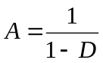
- uzlazni pretvarač (2)
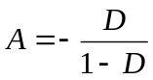
- uzlazni–silazni pretvarač (3)

gdje je D tzv. faktor vođenja, tj. omjer intervala u kojem je sklopka zatvorena, i periode rada sklopke (t_{on}/T).
Rad istosmjernih pretvarača prikazanih na slici 1 objasnit ćemo uz sljedeće pretpostavke i pojednostavljenja, pomoću slike 2:
- struja prigušnice je kontinuirana,
- valovitost izlaznog napona je zanemariva.

Silazni istosmjerni pretvarač (slike 1,2, a)

Neka je do trenutka t_{o} sklopka otvorena. Struju prigušnice L vodi dioda. U trenutku t_{o} sklopka S se zatvara, na diodi D se pojavi zaporni napon i dioda prestaje voditi. Struju prigušnice iznosa I_{S1} preuzima sklopka. Na prigušnici vlada razlika ulaznog i izlaznog napona. Zato struja prigušnice (i sklopke) počinje linearno rasti (vidi tablicu 1). Energija se uskladištava u magnetskom polju prigušnice. Istovremeno i trošilo i kondenzator primaju energiju iz izvora. U trenutku t₁ sklopka S se otvara. Struju prigušnice iznosa I_{S2} preuzima dioda. Na prigušnici sada vlada izlazni napon. Budući da je napon na prigušnici suprotnog polariteta od polariteta napona u intervalu u kojem je sklopka bila zatvorena (t_{o}, t₁), struja prigušnice počinje opadati. Uskladištena energija u magnetskom polju prigušnice predaje se trošilu i kondenzatoru. U jednom trenutku struja prigušnice postaje manja od struje trošila i kondenzator počinje davati struju trošilu.
Struja uklapanja i struja isklapanja sklopke iznose:
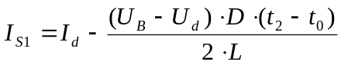
(4)

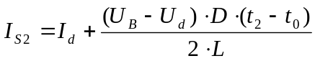
(5)

Uzlazni istosmjerni pretvarač (slike 1,2, b)

Neka je do trenutka t₀ sklopka S otvorena. Struju prigušnice L vodi dioda D. U trenutku t₀ sklopka se zatvara. Na diodi se pojavi zaporni napon i dioda prestaje voditi. Struju prigušnice iznosa I_{S1} preuzima sklopka S. Na prigušnici vlada ulazni napon te struja prigušnice linearno raste. Energija se uskladištava u magnetskom polju prigušnice. Struju trošila daje kondenzator C. U trenutku t₁ sklopka se otvara. Struju prigušnice iznosa I_{S2} preuzima dioda. Na prigušnici sada vlada razlika ulaznog i izlaznog napona. Budući da je izlazni napon veći od ulaznog napona, napon na prigušnici je suprotnog polariteta od polariteta napona na prigušnici u intervalu u kojem je sklopka bila zatvorena (t_{o}, t₁). Struja prigušnice počinje linearno opadati. Uskladištena energija u magnetskom polju prigušnice predaje se trošilu i kondenzatoru.

Struja uklapanja i struja isklapanja sklopke iznose:
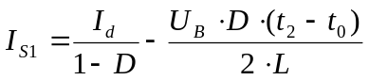
(6)

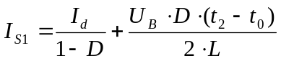
(7)

Silazno-uzlazni pretvarač (slike 1,2, c)

Neka je do trenutka t₀ sklopka S otvorena. Struju prigušnice L vodi dioda D. U trenutku t₀ sklopka se zatvara. Na diodi D pojavi se zaporni napon i dioda prestaje voditi. Struju prigušnice iznosa I_{S1} preuzima sklopka S. Na prigušnici vlada ulazni napon te struja prigušnice linearno raste. Energija se uskladištava u magnetskom polju prigušnice. Struju trošilu daje kondenzator. U trenutku t₁ sklopka S se otvara. Struju prigušnice iznosa I_{S2} preuzima dioda. Na prigušnici vlada izlazni napon. Budući da je izlazni napon suprotnog polariteta od polariteta napona na ulazu (napon koji je vladao na prigušnici u intervalu kada je sklopka bila zatvorena (t_{o}, t₁)), struja prigušnice počinje linearno opadati. Uskladištena energija u magnetskom polju prigušnice predaje se trošilu i kondenzatoru.

Usporedimo sada neka svojstva promatranih istosmjernih pretvarača

Valovitost izlaznog napona (izmjenična komponenta izlaznog napona) proporcionalna je struji kondenzatora. Struja kondenzatora jednaka je razlici struje prigušnice i struje trošila. Vidimo da kod silaznog istosmjernog pretvarača kroz kondenzator teče izmjenična komponenta struja prigušnice, a da kod uzlaznog i uzlazno-silaznog pretvarača kroz kondenzator teče struja trošila dok je sklopka zatvorena, a razlika struje prigušnice i struje trošila kad je sklopka otvorena. Stoga je strujno opterećenje kondenzatora kod silaznog istosmjernog pretvarača manje od strujnog opterećenja kondenzatora kod uzlaznog i uzlazno-silaznog pretvarača (pretpostavka: jednak induktivitet prigušnice i jednaka snaga na trošilu). Budući da je valovitost izlaznog napona proporcionalna struji kondenzatora možemo zaključiti da silazni istosmjerni pretvarač ima najmanju valovitost izlaznog napona.

Strujno opterećenje sklopke je najmanje kod uzlaznog pretvarača što je vidljivo iz slike 2.

Struja naponskog izvora. Kod silaznog pretvarača i kod uzlazno-silaznog pretvarača, struja kojom pretvarač opterećuje naponski izvor podudara se sa strujom sklopke i_{S}, slika 2. Kod uzlaznog pretvarača, struja kojom pretvarač opterećuje naponski izvor podudara se sa strujom prigušnice i_{L}. Vidimo da je kod silaznog pretvarača i kod uzlazno-silaznog pretvarača struja kojom pretvarač opterećuje naponski izvor impulsnog oblika. Nasuprot tome, kod uzlaznog pretvarača ova struja je kontinuirana. Zaključujemo da je problem filtriranja ulazne struje uzlaznog pretvarača najmanji.

Sl. 1. Temeljni spojevi visokofrekvencijskih istosmjernih pretvarača: a) silazni, b) uzlazni,
c) uzlazno-silazni
Tablica 1. Analiza rada visokofrekvencijskih istosmjernih pretvarača prema karakterističnim intervalima: a) silazni, b) uzlazni, c) uzlazno-silazni
a)
b)
c)
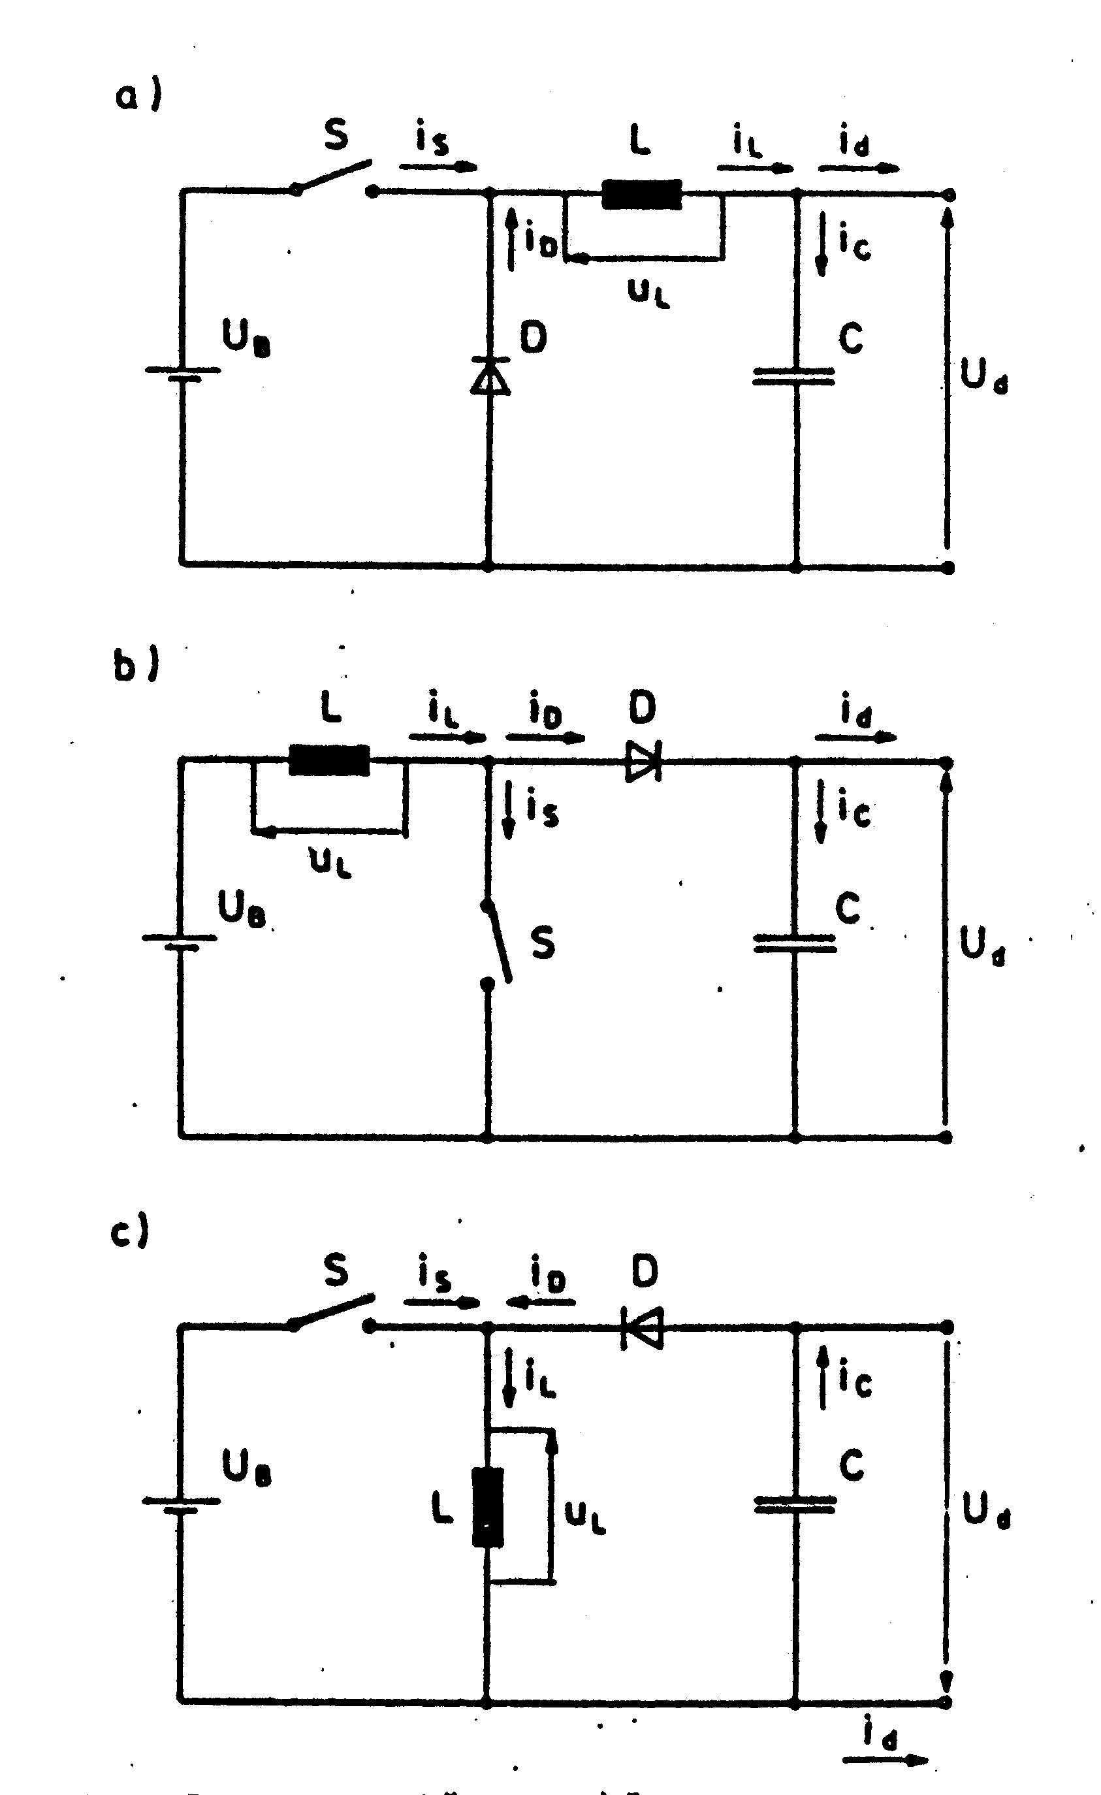
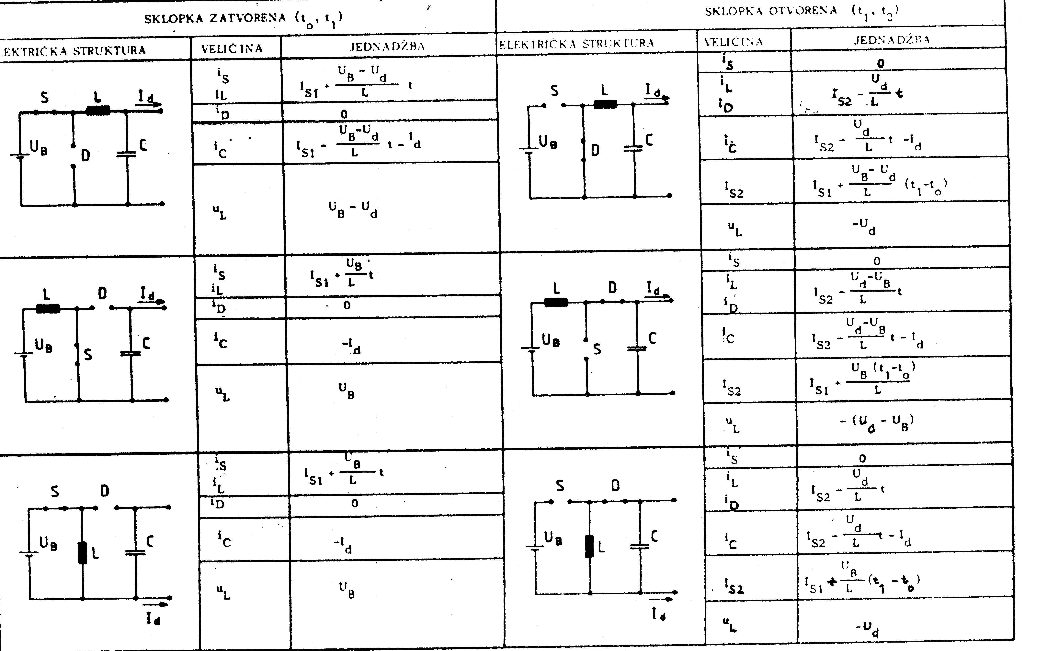
Sl. 1. Temeljni spojevi visokofrekvencijskih istosmjernih pretvarača: a) silazni, b) uzlazni,
c) uzlazno-silazni
a)
b)
c)
Tablica 1. Analiza rada visokofrekvencijskih istosmjernih pretvarača prema karakterističnim intervalima: a) silazni, b) uzlazni, c) uzlazno-silazni
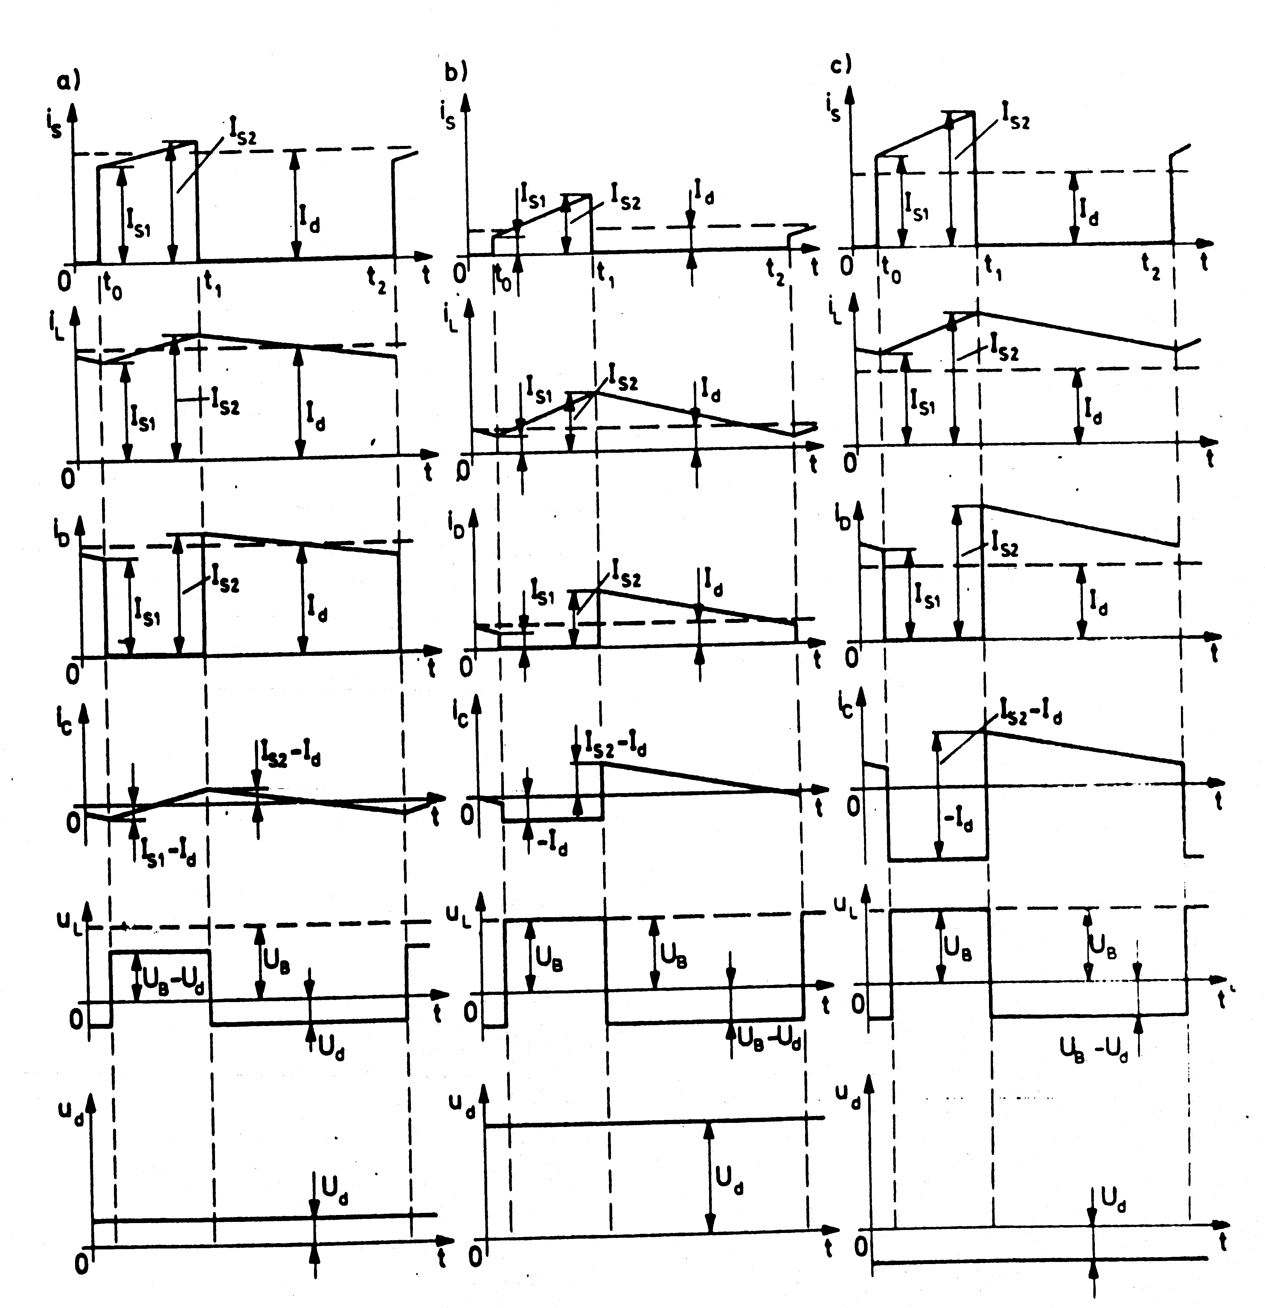
Sl. 2. Karakteristični naponsko-strujni odnosi visokofrekvencijskih istosmjernih pretvarača:
a) silazni, b) uzlazni, c) uzlazno-silazni

